新 书 推 荐

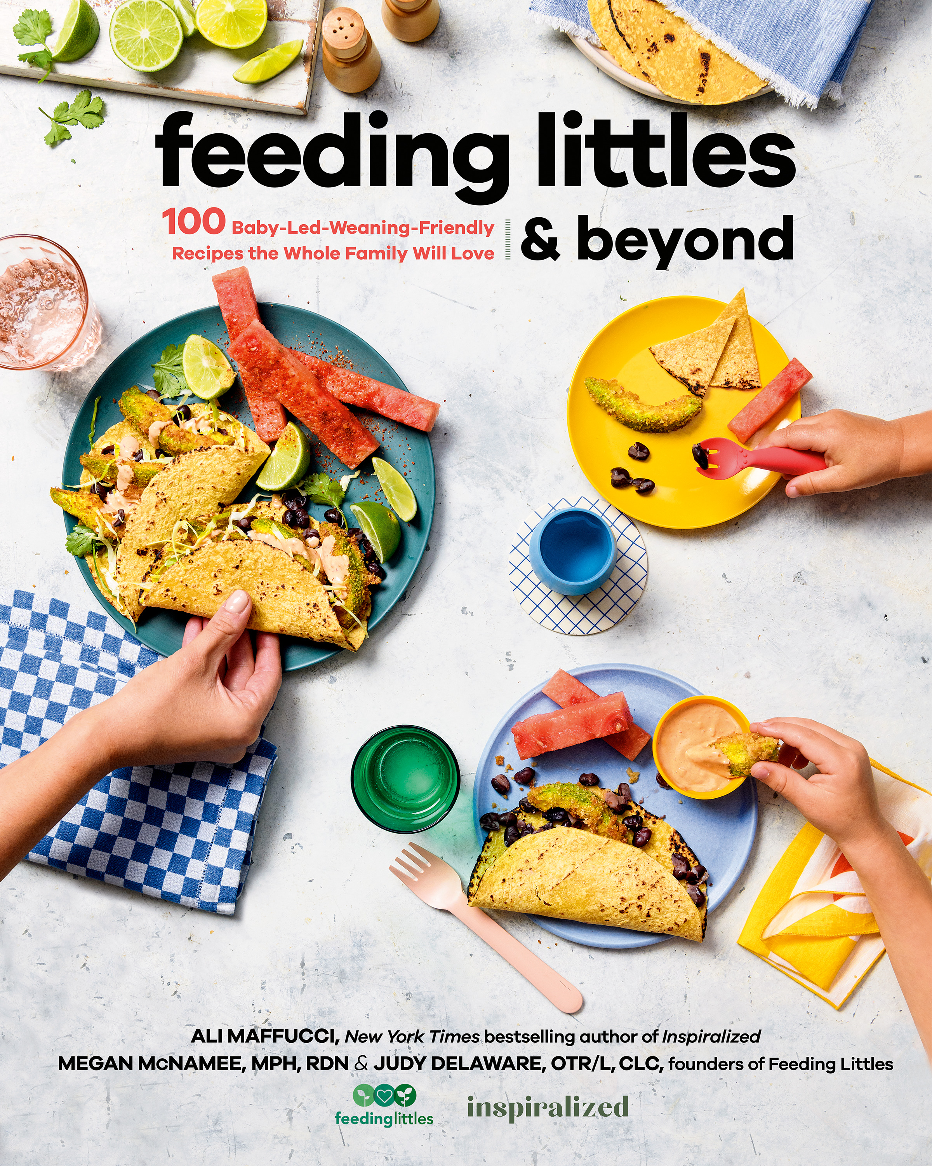
中文书名：《育儿家庭膳食之道》
英文书名：FEEDING LITTLES AND BEYOND: 100 Satisfying Meals for the Whole Family
作 者：Ali Maffucci, Megan McNamee, and Judy Delaware
出 版 社：Avery/Penguin
代理公司：ANA/Lauren Li
页 数：320页
出版时间：2022年8月
代理地区：中国大陆、台湾
审读资料：电子稿
类 型：家教育儿

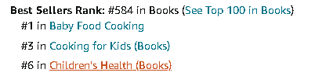

内容简介：
《喂养一家人》（FEEDING LITTLES AND BEYOND ）是一本励志的、通俗易懂的家庭烹饪书，它提供了父母需要的一切，让厨房重新充满欢乐和爱，作者是流行网站Feeding Littles 背后的婴幼儿喂养专家和《纽约时报》畅销书《激发》（Inspiralized）的作者。

当要给她的第一个孩子喂固体食物时，阿里·马富西（Ali Maffucci）并不想从头开始做婴儿食品或购买昂贵的特制炒泥。进入到婴儿为主导的断奶，或以婴儿为主导的喂养，不得不提到梅根·麦克纳米（Megan McNamee）和朱迪·特拉华（Judy Delaware），两位是营养学家，职业治疗师，也是杰出的育儿网站“喂养宝宝”（Feeding Littles）的幕后专家——她们完全跳过了勺子喂养的阶段，这样婴儿就可以和家人一样吃东西。

当婴儿自己进食时，他们会探索各种各样的气味、形状和颜色，同时发展精细的运动技能、手眼协调能力、灵活性和健康的饮食习惯。麦克纳米和特拉华还帮助她们的客户在各个年龄段引导和防止挑食，培养出听从自己身体，同时又喜欢各种各样的食物的直觉型食客。

现在，这些强大的作者联合起来提供一个计划，将减少进餐时间的压力和焦虑，给你的家人做饭，用有趣的、简单的、营养的食谱满足每个人的口味。马富西\特拉华和梅根·麦克纳米会提供：
· 以婴儿为主导的断奶/喂养策略，以及安全和其他常见的父母关注的问题
· 如何根据你的时间安排准备食物
· 应对挑食和外出就餐等挑战的技巧
· 一种婴儿可以自己吃食物的视觉指标
· 100多种美味食谱，包括早餐供给（大量不含鸡蛋的选择）、少即是多（使用五种或更少的食材）和大部分自制食谱（不用为使用即食食物而感到羞耻！）
· 针对有过敏原家庭的修改
· 积极的食物语言以及如何提高身体的积极性
· 未完待续

有了这本书，用餐时间将更容易和每个人也将更愉快——从六个月大的宝宝，到挑剔的蹒跚学步的孩子，到其他孩子和家庭中的成年人。作为父母，作者知道把食物端上餐桌已经够困难了，所以无论你是在做五分钟的烤奶酪还是彩虹华夫饼，都是时候开始庆祝每一口食物了。
两个强大品牌的联合：有马富西的“激励”（Inspiralized）品牌，以及两本《纽约时报》最畅销的烹饪书和“喂养宝宝”（Feeding Littles）的100多万粉丝，合并后的平台和覆盖范围是巨大的。

热点话题：以婴儿为主导的断奶是一个主要的育儿趋势，没有一本全面的书，既解释如何做到这一点，又为整个家庭提供美味的食谱。

让人耳目一新的方法：与许多有严格规定的家庭食谱不同，这不是关于吃什么的书，而是如何让用餐时间变得有趣——无论你的家人选择吃什么。许多食谱可根据饮食偏好或限制（素食、乳制品、鸡蛋、无麸质）进行调整。

作者简介：
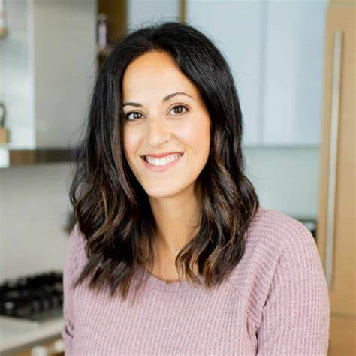
阿里·马富西（Ali Maffucci）是家庭友好博客和品牌“激励”（Inspiralized）的创始人，也是多本畅销烹饪书的作者，著有《激励》（Inspiralized ）和《激励一切》（Inspiralize Everything ）。

梅根·麦克纳米（Megan McNamee）是一名注册营养师，专门从事母婴营养、饮食失调预防和食物敏感性方面的研究。

朱迪·特拉华（Judy Delaware）是一名职业治疗师，她帮助患有医疗、发育和感官问题的儿童学会吃更多种食物。

麦克纳米和特拉华一起运营Feeding Littles。

谢谢您的阅读！
请将回馈信息发至：李文浩 （Lauren Li）
安德鲁﹒纳伯格联合国际有限公司北京代表处
北京市海淀区中关村大街甲59号中国人民大学文化大厦1705室, 邮编：100872
电话：010-82449901
传真：010-82504200
Email: JHuang@nurnberg.com.cn
网址：www.nurnberg.com.cn
微博：http://weibo.com/nurnberg
豆瓣小站：http://site.douban.com/110577/
微信订阅号：安德鲁书讯


